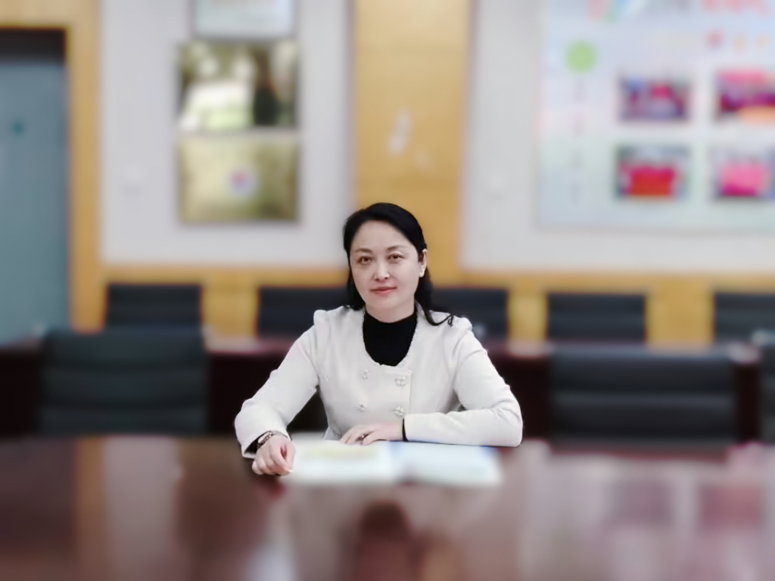
课 题：《探秘人工智能》
课型：新授课 1课时
【课程标准要求】描述人工智能的概念与基本特征；知道人工智能的发展历程、典型应用与趋势。通过剖析具体案例，了解人工智能的核心算法（如启发式搜索等）。
【学业要求】学生能描述人工智能的基本特征，会利用开源人工智能应用框架，搭建简单智能系统。了解人工智能的新进展、新应用，并能适当运用在学习和生活中。了解人工智能的发展历程，能客观认识智能技术对社会生活的影响。
【教学目标】培养学生分析问题和解决问题的能力，能够运用不同的搜索功能查找问题的解决途径。通过体验、探究等方法增强学生学习的自信心和自豪感；同时提升学生对探究人工智能的兴趣。
【重、难点】人工智能的应用领域和相关概念。
【教法】
启发式，探究式，讲授式
【教学过程】
（一）情景创设，引入课题（5分）：
观看两个机器人吵架的视频引入本课题。揭示探究人工智能的必要性。
体验和智能机器人聊天，并写出感受。
（二）新授内容（30分）：
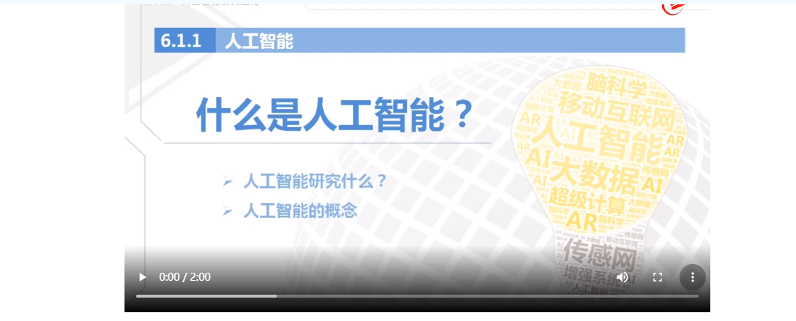
- 观看视频，了解人工智能的概念。

了解人工智能的发展历程、人工智能的应用场景、图灵及图灵测试。

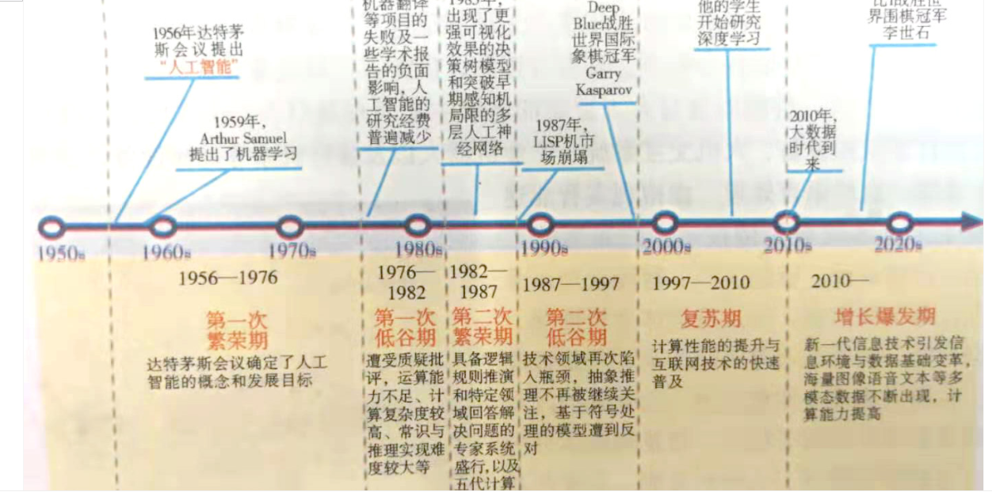
感受人脸识别技术。
学生：根据材料探究人脸识别技术的算法。
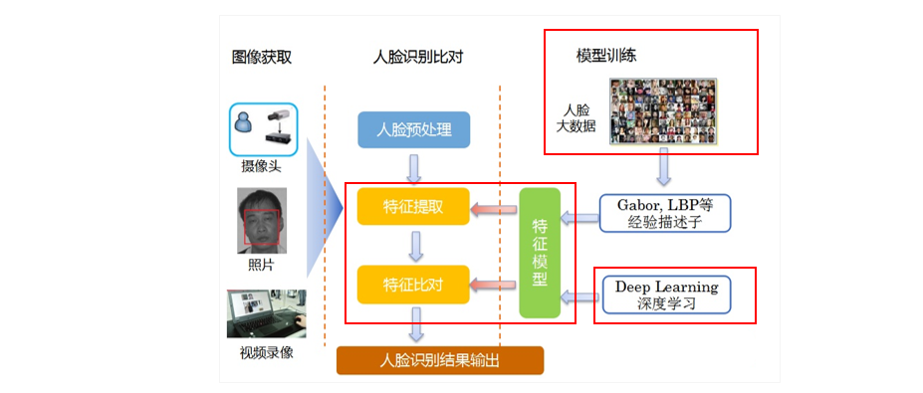
了解文字识别技术和车牌识别技术。
- 对比机器人外观图片，搜索强人工和弱人工的含义。
- 了解不同传感器及其应用，并将列举内容填入相应表格。
- 结合课本了解神经网络相关内容。
（三）课堂总结（5分）：
未来的人工智能能代替人类吗？为了防止这种现象的发生，人类要做出哪些努力？
通过学习，你对人工智能有什么新的认识？
观看拓展视频，体会未来人工智能的发展。
【板书设计】
1 人工智能的含义

探秘人工智能
2 人工智能的发展历程
3 人工智能的应用领域
【教学反思】

